黑龙江省龙东地区2014年初中毕业学业统一考试
地 理 试 题
考生注意：
本考场试卷序号
（由监考填写）
1．考试时间60分钟
2．全卷共五道大题，总分100分
题号 | 一 | 二 | 三 | 四 | 五 | 总分 | 核分人
得分 |  |  |  |  |  | [来源:学,科,网Z,X,X,K]
得分 | 评卷人
一、单项选择题（每小题只有一个正确选项，每小题2分，共40分）

1．下列关于地球大小的描述正确的是 （ ）
A．平均半径约4万千米 B．赤道周长6371千米
C．表面积约5.1亿平方千米 D．表面积约5.2亿平方千米
2．在地图上，指向标的箭头指示的方向是 （ ）
A．东 B．南 C．西 D．北
3．马航失联事件引起世界关注，想了解马来西亚的位置应查阅的地图是 （ ）
A．世界政治地图 B．世界地形图 C．世界人口图 D．世界气候图
4．降水的主要形式是 （ ）
A．冰雹 B．降雪 C．降雨 D．大雾
5．世界上季风气候最显著的大洲是 （ ）
A．非洲 B．欧洲 C．大洋洲 D．亚洲
6．夏收期间遇上少有的好天气，华北平原顺利完成小麦收割任务，说明了 （ ）
A．天气对工业的影响 B．天气对农业的影响
C．天气对交通的影响 D．天气对衣着的影响
7．世界上最大的发展中国家是 （ ）
A．中国 B．美国 C．巴西 D．印度
8．印度受西南季风影响，多发生的自然灾害是 （ ）
A．台风 B．寒潮 C．水旱 D．地震
9．中东石油集中分布的地区是 （ ）
A．地中海 B．红海 C．亚丁湾 D．波斯湾及其沿岸
10．南极地区的主人是 （ ）
A．海豹 B．企鹅 C．北极熊 D．蓝鲸
11．美国“硅谷”所在的城市是 （ ）
A．旧金山 B．洛杉矶 C．纽约 D．休斯敦
12．下列省区属于我国四大牧区的是 （ ）
A．广西壮族自治区 B．吉林省 C．辽宁省 D．内蒙古自治区
13．我国人口分布特点是 （ ）
A．西多东少 B．西北多东南少 C．北多南少 D．东多西少
14．我国冬季海南岛鲜花盛开，而黑龙江省白雪皑皑，造成这种差异的主要原因是（ ）
A．纬度位置 B．海陆位置 C．地形因素 D．洋流因素
15．玲玲妈妈买了一支“鲁能”股票，股票所在的企业属于下列哪个省级行政区域（ ）
A．江西省 B．山东省 C．山西省 D．河南省[来源:学科网ZXXK]
16．下列属于可再生资源的是 （ ）
A．煤 B．铁 C．石油 D．土地
17．小明准备暑假从重庆到武汉，沿途观赏三峡风光，他应选择的交通运输方式是（ ）
A．水运 B．航空 C．公路 D．铁路
18．我国改革开放初期，在“前店后厂”的合作模式中，扮演“前店”角色的是 （ ）
A．珠江三角洲 B．港澳 C．台湾 D．深圳
19．全国人民代表大会在北京召开，体现了北京是我国的 （ ）
A．文化中心 B．政治中心 C．经济中心 D．国际交往中心
20．人们根据土壤颜色常把东北平原称为 （ ）
A．紫土地 B．黄土地 C．黑土地 D．红土地

得分 | 评卷人
二、填空题（每空1分，共10分）

21．在等高线地形图中，等高线密集的地方坡度 （陡或缓）。
22．在山地，大致海拔每升高100米，气温下降 ℃。
23．世界上人口自然增长率最高的大洲是 。
24．人们通常把人类的聚居地——乡村和城市，统称为 。
25．中南半岛上山脉、河流具有 、纵列分布的特点。
26．我国民族分布特点是 、小聚居、交错杂居。
27．我国地势特点是 ，呈阶梯状分布。
28．我国首个国家级高新技术产业开发区是 。
29．东北三省的山河大势是山环水绕， 。
30．三江源地区被誉为“ ”。

得分 | 评卷人
三、连线题（每线1分，共4分）

31．将下列国家与对应的首都进行连线。
①巴西 A．华盛顿
②美国 B．巴西利亚
③俄罗斯 C．堪培拉
④澳大利亚 D．莫斯科
得分 | 评卷人
四、读图分析题（每空1分，共42分）
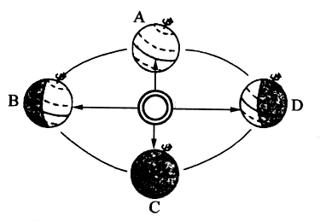
第32题图
32．读“地球公转示意图”，回答下列问题。（3分）
（1）地球公转的方向是 。
（2）地球公转的周期是 。
（3）当我们参加今天的考试时，
地球的位置最接近图中 点。

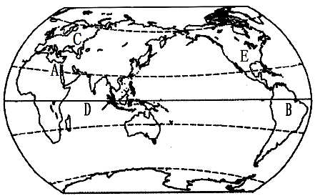
33．读“世界地图”，回答下列问题。（7分）[来源:Z。xx。k.Com]
第33题图
（1）亚洲与非洲的分界线A是 运河。
（2）大洲：B ，C 。
（3）C大洲的主要人种是 ，
主要信仰的宗教是 。
（4）大洋： D 。
（5）E国主要使用的语言是 。

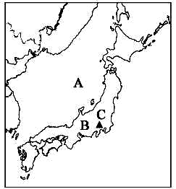
34．读“日本图”，回答下列问题。（5分）
第34题图
（1）写出图中字母所代表的地理事物名称。
海洋：A 。
岛屿：B 。
山峰：C 。
（2）日本的工业分布特点是集中在 沿岸和濑户内海沿岸。
（3）日本多地震的原因是其位于太平洋板块与 板块
交界处。

35．读“中国地图”，回答下列问题。（10分）
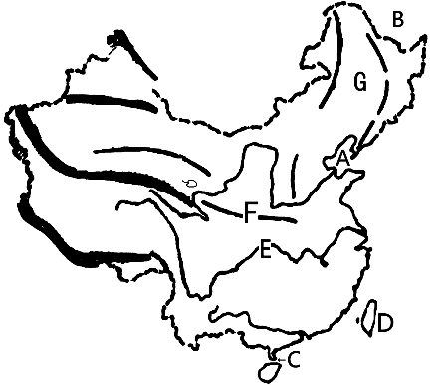
（1）海洋：A 。
第35题图
（2）邻国：B 。
（3）海峡：C 。
岛屿：D 。（我国最大岛屿）
（4）河流：E 。
（5）山脉：F 。
它是一月 ℃等温线经过的地方。
（6）平原：G ，
G平原位于四大地理区域中的 地区，
该区域的耕地类型是 。
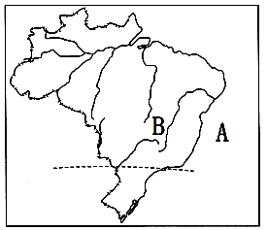
36．读“巴西图”，回答下列问题。（4分）
第36题图
（1）大洋：A 。
（2）高原：B 。
（3）巴西人最喜欢的体育运动是 。
（4）全世界都希望巴西重点保护的自然环境是 。

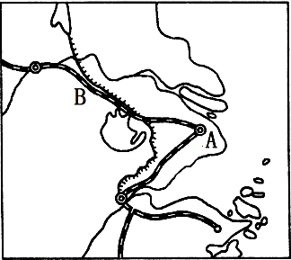
37．读“长江三角洲地区图”，回答下列问题。（4分）
第37题图
（1）城市：A 。（我国最大的城市）
（2）铁路干线：B 。
（3）长江三角洲地势低平，河湖密布，
被称为“ ”。
（4）被誉为“中国第一水乡”,具有典型的
“小桥流水人家”的旅游景点是 。

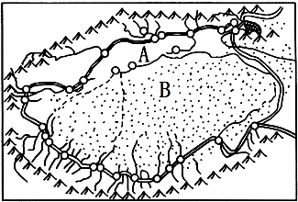
38．读“塔里木盆地图”，回答下列问题。（4分）
第38题图
（1）该地区最显著的自然特征是 。
（2）我国最大的内流河A是 。
我国最大的沙漠B是 。
（3）塔里木盆地油气资源丰富，通过 工程
把天然气运送到我国东部地区。

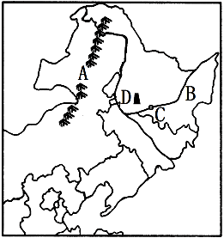
39．读“东北三省图”，回答下列问题。（5分）
第39题图
（1）山脉：A 。
（2）河流：B 。
（3）城市：C 。（行政中心）
油田：D 。
（4）列举黑龙江省的旅游资源 。（一项即可）
得分 | 评卷人
五、材料分析题（每空1分，共4分）

40．读材料，回答下列问题。
2013年入汛以来，黑龙江省遭遇连续的强暴雨，使多条江河连续多次发生洪水，导致堤坝险情不断，部分乡村被淹，险工弱段地区的群众被迫转移，人民生命财产面临严重威胁。
（1）2013年黑龙江省各河段发生洪水的原因是 。
（2）洪水造成的危害有 。（一项即可）
（3）材料介绍的灾害属于自然灾害中的 。（气象灾害或地质灾害）
（4）材料反映了我国水资源 分布不均对社会经济发展造成的影响。
黑龙江省龙东地区2014年初中毕业学业统一考试
地理试题参考答案及评分标准

一、单项选择题（每小题只有一个正确选项，每题2分，共40分）
题号 | 1 | 2 | 3 | 4 | 5 | 6 | 7 | 8 | 9 | 10
答案 | C | D | A | C | D | B | A | C | D | B
题号 | 11 | 12 | 13 | 14 | 15 | 16 | 17 | 18 | 19 | 20
答案 | A | D | D | A | B | D | A | B[来源:Zxxk.Com] | B | C

二、填空题（每空1分，共10分）
21.陡 22. 0.6 23.非洲 24.聚落 25.山河相间
26.大散居 27.西高东低 28.中关村 29.沃野千里 30.中华水塔
三、连线题（每线1分，共4分）
31. ①——B ②——A ③——D ④——C
四、读图分析题（每空1分，共42分）
32.（1）自西向东 （2）一年 （或365天） （3）B
33.（1）A.苏伊士 （2）B.南美洲 C.欧洲
（3）白色人种 基督教 （4）D.印度洋 （5）英语
34.（1）A.日本海 B.本州（岛） C.富士山
（2）太平洋 （3）亚欧
35.（1）A.渤海 （2）B.俄罗斯 （3）C.琼州海峡 D.台湾岛
（4）E.长江 （5）F.秦岭 0 （6）G.东北平原 北方 旱田
36.（1）A.大西洋 （2）B.巴西高原
（3）足球 （4）热带雨林
37.（1）A.上海 （2）B.京沪 （3）鱼米之乡 （4）周庄
38.（1）干旱 （2）A.塔里木河 B.塔克拉玛干沙漠 （3）西气东输
39.（1）A.大兴安岭 （2）B.松花江 （3）C.哈尔滨 D.大庆
（4）太阳岛、冰灯等（符合题意即可）
五、材料分析题（每空1分，共4分）
40.（1）强暴雨（或夏季风势力过强）（符合题意即可）（1分）
（2）堤坝险情不断，部分乡村被淹，险工弱段地区的群众被迫转移，
人民生命财产面临严重威胁等。（合理即可）（共1分）
（3）气象灾害（1分）
（4）时间（或季节）（1分）

